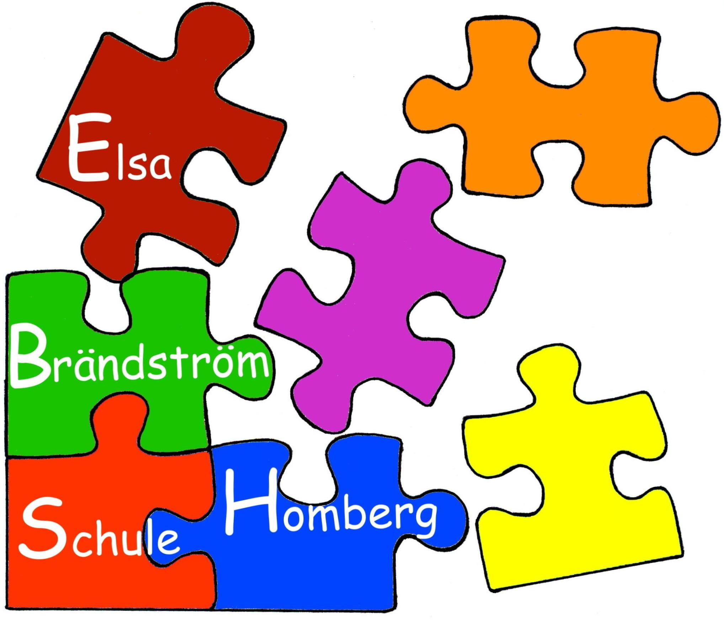
Elsa-Brändström-Schule
Schule mit dem Förderschwerpunkt Lernen
Beratungs- und Förderzentrum

August-Vilmar-Straße 4 – 34576 Homberg/ Efze

 0 56 81/ 22 50
 0 56 81/ 938 777
poststelle@LH.Homberg.schulverwaltung.hessen.de
www.ebs-homberg.de

Elsa-Brändström-Schule – August-Vilmar-Straße 4 – 34576 Homberg

Der Weg zur Beratung
Die Informationen und Formulare zur Beratung können unter unserer Homepage

www.ebs-homberg.de

unter download Beratung und Förderung heruntergeladen werden:

- Antrag: Beratungsantrag
- Einverständniserklärung: Zustimmung der Eltern
- Flyer: Das Beratungs- und Förderzentrum der EBS
- allg. Info: Die vier Schritte der Prävention

Bitte immer eine Kopie des Beratungsantrages in die Schülerakte heften!

